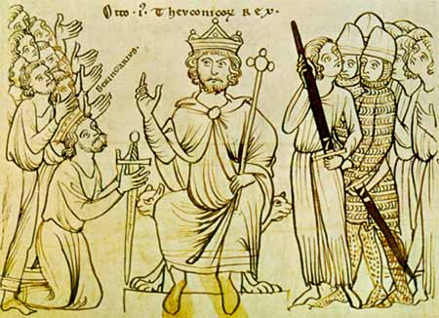
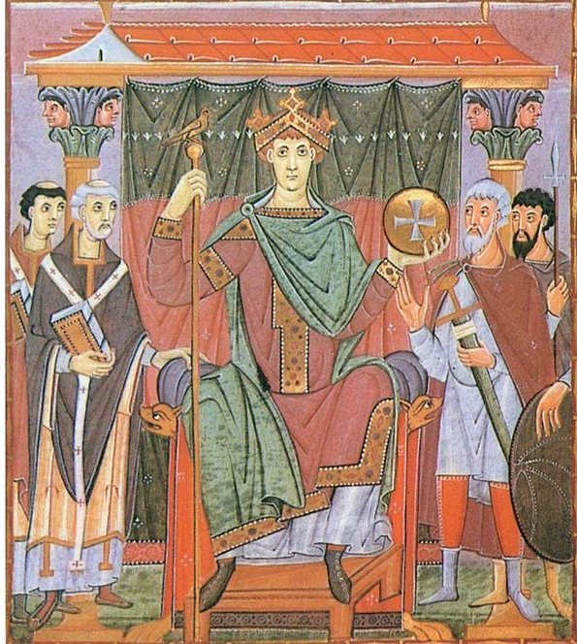
Kaiser Otto I. der Große
(ab 936 König, ab 962 Kaiser, gestorben 973)

https://commons.wikimedia.org/wiki/File:Otto_I_Manuscriptum_Mediolanense_c_1200.jpg
Kaiser Otto III.
(ab 983 König, ab 996 Kaiser, gestorben 1002)

https://commons.wikimedia.org/wiki/File:Meister_der_Reichenauer_Schule_Otto_III.jpg?uselang=de

